杭州站
9.10-11 周五、周六
企业成本控制与利润保证实务

主讲老师：黄道雄（原逸马国际顾问集团总部财务总监、中国总会计师、中国注册会计师、国际会计AAIA）
授课对象：老板、总经理，高管、财务总监、会计
企业类型：不限
企业大小：不限
时间安排：2021年9月10日9:30至17:00
2021年9月11日9:00至16:00
地点安排：待定
参课费用：学习卡套票8张/人
现金票3800元/人 购买学习卡享受更多优惠
人数限制：60

课程背景
成本控制老生常谈，成本意识依然淡漠，降本措施层出不穷，监督考核兴师动众。如何摆脱这种控制无效的局面？为降低成本、压缩开支，员工怨声载道，实际成本却未降低，如何将少数人的成本控制变为全员参与？公司局部一直进行成本控制，总体成本却不断上升，如何走出盲人摸象的误区？利润表中的营业收入不断攀升，但随后需要扣减的成本、费用或许会将这个月的收入吃个精光，如何控制这可怕的利润黑洞？
每家企业都期望降低成本以适应当今激烈竞争的微利时代，能否削减成本提升利润也成为衡量企业是否具有竞争优势的重要标准之一。因此企业需要科学分析自身的各项成本构成及影响利润的关键要素，找到成本控制的核心思路和关键环节，使企业更好地应对竞争压力。而成本控制绝对不仅仅是单纯的压缩成本费用，它需要与宏观经济环境、企业的整体战略目标、经营方向、经营模式等有效结合，需要建立起科学合理的成本分析与控制系统，让企业的管理者全面、清晰地掌握影响公司业绩的核心环节，全面了解企业的成本构架、盈利情况，从而把握正确的决策方向，从根本上改善企业成本状况，真正实现有效的成本控制。

课程收益
- 强化意识：构建全面的企业成本管理思维，强化成本分析意识；
- 突破传统：跳出传统的成本控制框架，掌握符合企业战略的成本控制思路；
- 掌握方法：掌握成本核算的主要方法，根据情况的变化改良现有的核算体系；
- 提升效益：掌握有效的成本分析方法，帮助企业做出正确决策，从而提升企业效益。

课程大纲 Outline

第一讲：提高全员成本费用意识，降低成本提升企业的经营利润
- 为什么收入上去了，利润却下降了？
- 企业经营的目的是什么？
- 分析企业成本管理对利润的影响
- 企业成本控制的误区
- 成本控制的关键因素分析
- 成本控制的内涵及意义

第二讲：企业成本构成及管理措施——提升企业利润
- 企业的利润来源合理吗？
- 如何提升企业的经营利润？
- 成本控制的内涵及意义
- 企业成本管理目标设定、计划及实施
模拟演练：通过演练感悟实现目标的关键要素
- 企业成本管理的核心是什么？
- 企业固定成本与变动成本对企业利润的影响
- 利用盈亏平衡的思维提升企业的盈利
- 如何利用量本利法理性做出企业的产品及设备投资？
- 分析企业现有成本的构成情况
- 企业物料成本的构成及特点
- 企业人工成本的构成及特点
- 企业间接制造成本的构成及特点
- 企业人工成本管理措施
- 企业物料成本管理措施
- 物料成本的构成
- 物料成本降低关键要素分析
- 研发设计环节如何降低物料成本
- 采购环节如何降低物料成本
- 生产环节如何降低物料成本
- 企业间接成本管理措施
- 如何衡量企业生产设备的效率
- 如何提高生产设备的利用率
- 如何降低企业能源消耗
- 如何优化企业的流程提高效率
- 现代企业成本管理体系分析
- 成本改善的途径
- 成本管控的层次及管理环节

第三讲：现场制定企业及各部门成本管理目标
- 现场制定公司及各部门下期成本目标
- 如何使用激励措施推动年度目标的实现
- 分析目标完成的障碍及制定惩罚措施
- 拟出实现目标的关键策略
- 各部门制订行动方案

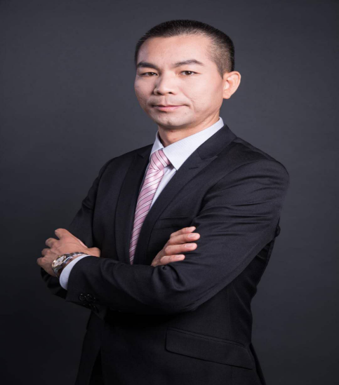
黄道雄
原逸马国际顾问集团总部财务总监、中科光电控股有限公司国内事业部高级财务经理

资历背景
- 中国总会计师
- 中国注册会计师
- 国际会计AAIA
- 北京亚太华厦财务会计研究中心研究员

授课风格
- 严谨、清晰、实用、生动的授课风格
- 将课程专业性和趣味性并重，理论和实践紧密结合，将财务管理和战略、经营管理融为一体
- 课程深入浅出，风格新颖、活跃，视角独到，内容充实缜密

授课经验
湖南中烟长沙卷烟厂、佛山燃气、长城科技有限公司、衡阳电信、太原电信、广东电信、大连港集团、安徽省中煤建设集团、合肥卷烟厂、珠海音乐美、广西水利电业集团、山东领新集团、深圳盛凌电子股份有限公司、广东省电信工程有限公司、青海黄河电力投资公司、山东比德文电动车有限公司 、维柴动力、玉柴动力、中原大地传媒、中国电力投资集团、中国电信、中国移动、中国联通、中国通信产业服务公司、施耐德电气、汉高中国、伊莱克斯、西门子等

课程预告
时间：2021年9月24、25日（周五-周六）
课题：《向阿里学:自趋型高效团队的打造》
主讲：李吉（原阿里巴巴集团高级主管、九型人格“人才测评”专家）
谷志伟（阿里十年橙、阿里巴巴金牌讲师、“阿里百分百评分第一人”）

